Adorazione Eucaristica Giovedì 31 Gennaio 2013

Adoriamo assieme il Signore Gesù presente nell'Eucaristia che si è ora reso visibile dinanzi ai nostri occhi. Riempiamo d'amore le parole antiche di san Tommaso, affinché suonino al Cuore divino come autentico atto d'amore

Ti adoro devotamente, Dio nascosto, che sotto questi segni a noi ti celi. A te tutto il mio cuore si sottomette perché nel contemplarti tutto viene meno. La vista, il tatto, il gusto non ti intendono, ma la sola tua parola noi crediamo sicuri.
Credo tutto ciò che disse il Figlio di Dio. Nulla è più vero di questo Verbo di verità. Sulla Croce era nascosta la sola Divinità; qui anche l’umanità è nascosta; tuttavia l’una e l’altra credendo e confessando, chiedo ciò che chiese il ladrone pentito. Come Tommaso non vedo piaghe, eppure ti confesso, mio Dio. Fa’ che s’accresca sempre più

in me la fede in te, la mia speranza e il mio amore per te.
O memoriale della morte del Signore, Pane vivo che dai la vita all’uomo, fa’ che la mia mente viva di te e gusti sempre il tuo dolce sapore. Pio pellicano, Gesù Signore, purifica me immondo con il tuo Sangue, di cui una sola stilla può salvare tutto il mondo da ogni delitto.
Gesù, che adesso adoro sotto un velo, fa’ che avvenga presto ciò che bramo: che nel contemplarti faccia a faccia, io possa godere della tua gloria. Amen.

-----------------------------------------------------------------------------------------------------------------------------------------------

La Parola di Dio interpella anche noi, come ha interpellato gli uditori di Nazareth. La Parola di Gesù nella sinagoga provoca reazioni: porta luce nel nostro cuore e ci fa scoprire se siamo con lui o contro di lui.
“Essere con” diventa allora invito alla conversione e alla sequela: è la proposta di oggi per tutti noi, per i cristiani di ieri e per quelli di sempre. Un invito che fa parte del mistero del Regno, il quale si spiega nella storia nella misura in cui è presente in ciascuno.

ATTO PENITENZIALE
C – Fratelli e sorelle invochiamo la misericordia infinita del Padre per le nostre infedeltà: per tutte le volte in cui abbiamo rifiutato il Signore Gesù, la sua Parola, la sua salvezza ed abbiamo chiuso il nostro cuore alla carità, chiediamo umilmente il perdono.
- Signore, Profeta delle nazioni, che sei venuto per donare a noi la salvezza, [abbi pietà di noi]
T – Signore, pietà!
- Cristo, Messia promesso, che sei stato rifiutato dai tuoi concittadini, [abbi pietà di noi]
T – Cristo, pietà!
- Signore, Maestro di Carità, che ci inviti ad ascoltare la tua parola e a porre in te la nostra fiducia, [abbi pietà di noi] T – Signore, pietà!

C – Dio onnipotente abbia misericordia di noi, perdoni i nostri peccati e ci conduca alla vita eterna. T – Amen.

Dal Vangelo secondo Luca
In quel tempo, Gesù cominciò a dire nella sinagoga: «Oggi si è compiuta questa Scrittura che voi avete ascoltato».
Tutti gli davano testimonianza ed erano meravigliati delle parole di grazia che uscivano dalla sua bocca e dicevano: «Non è costui il figlio di Giuseppe?». Ma egli rispose loro: «Certamente voi mi citerete questo proverbio: “Medico, cura te stesso. Quanto abbiamo udito che accadde a Cafàrnao, fallo anche qui, nella tua patria!”». Poi aggiunse: «In verità io vi dico: nessun profeta è bene accetto nella sua patria. Anzi, in verità io vi dico: c’erano molte vedove in Israele al tempo di Elìa, quando il cielo fu chiuso per tre anni e sei mesi e ci fu una grande carestia in tutto il paese; ma a nessuna di esse fu mandato Elìa, se non a una vedova a Sarèpta di Sidòne. C’erano molti lebbrosi in Israele al tempo del profeta Eliseo; ma nessuno di loro fu purificato, se non Naamàn, il Siro».
All’udire queste cose, tutti nella sinagoga si riempirono di sdegno. Si alzarono e lo cacciarono fuori della città e lo condussero fin sul ciglio del monte, sul quale era costruita la loro città, per gettarlo giù. Ma egli, passando in mezzo a loro, si mise in cammino.
Parola del Signore
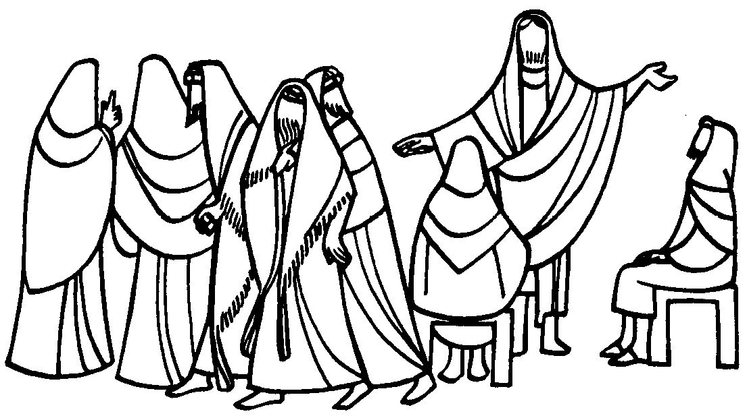

-----------------------------------------------------------------------------------------------------

«Fai anche da noi i miracoli di Cafàrnao!». Più che Dio vogliono miracoli, il cielo a portata di mano a garantire salute e benessere. Anch'io preferisco apparizioni e prodigi ai profeti, come loro: assicura pane e miracoli e saremo dalla tua parte! Moltiplica il pane e ti faremo re. Gesù stesso ha dovuto affrontare la tentazione dei miracoli: buttati, verrà un volo di angeli a portarti!
Ma Gesù sa che con il pane e i miracoli non si liberano le persone, piuttosto ci si impossessa di loro. Dio invece non si impossessa di nessuno, Dio non invade, si propone. Perché l'uomo non ama colui chi si impone: sarà anche ubbidito, ma non amato. E Dio vuole essere amato da questi liberi, splendidi e meschini figli. Non farò miracoli qui, dice Gesù, li ho fatti a Cafarnao e a Betsaida, il mondo è pieno di miracoli eppure non bastano mai, non fanno credere: Gesù risuscita Lazzaro e i farisei decidono non di seguirlo ma di ucciderlo!
Il punto di svolta del racconto è in una domanda: «Non è costui il figlio di Giuseppe?». Che un profeta sia un uomo straordinario, una personalità eccezionale, siamo pronti ad accettarlo. Ma che la profezia sia di casa nella casa del falegname, in uno che non è neanche sacerdote o scriba, che ha le mani segnate dalla fatica, come le mie, che ha più o meno i problemi che ho io, con quella famiglia così così, ci pare impossibile. Ma lo Spirito accende il suo roveto all'angolo di ogni strada. La Parola è dispersa in sillabe in ogni volto. Non sprechiamo i nostri profeti!
Nessuno è profeta in patria: è detto a me che non so più ascoltare con attenzione, guardare con meraviglia le persone di tutti i giorni. L'abitudine ha spento l'incanto. Eppure non devo cercare lontano per intuire l'eco della voce di Dio, lo scintillio della sua luce: basta che riprenda a guardare con occhi nuovi, come se fosse la prima volta, ciò che credo di conoscere bene: i volti di chi mi vive accanto, il quotidiano ritorno della luce, le parole della preghiera che ripeto distratto, i riti dell'amicizia e dell'amore... I miracoli accadono davvero. Io li ho visti: ho visto genitori risorgere dopo il dramma atroce di un figlio morto, famiglie disarmarsi e perdonare la violenza subita, donne violate e tradite riprendere a sorridere e ad amare, persone capaci di dare tutto per un familiare o un bimbo sconosciuto, ho visto la primavera. I miracoli sono perfino troppi, per chi ha l'occhio puro. Salviamo lo stupore! È l'inizio della sapienza.

----------------------------------------------------------------------------------------------------------

PREGHIERA DEI FEDELI
C – Fratelli e sorelle, Gesù è colui nel quale si compiono le promesse di salvezza. Egli continua a rivelare a noi, nelle nostre quotidiane contraddizioni, il disegno d’amore del Padre, perché non ci perdiamo d’animo e possiamo essere sempre profeti di speranza. Rivolgiamoci dunque a lui con fede.
L - Preghiamo insieme e diciamo:
Gesù Signore, esaudisci la nostra supplica.
- Per i Pastori della Chiesa e tutti i ministri del Vangelo, perché si riscoprano “profeti di salvezza”, non si scoraggino dinanzi al rifiuto e dispensino a larghe mani la carità, preghiamo.
- Per coloro che ci governano, perché riconoscano e promuovano la vita come dono inalienabile, adoperandosi per la dignità ed i diritti di ogni essere umano dal nascere fino al morire, preghiamo.
- Per tutti i cristiani, perché alla luce della Parola, sappiano riconoscere che la persecuzione ed il rifiuto sono insiti in chi vive la fedeltà al Vangelo e con l’esercizio della carità si sentano già inseriti nella gloria della Risurrezione, preghiamo.
- Per la nostra nazione, che celebra domenica la 35ª Giornata per la Vita, perché in questo tempo di crisi economica non venga meno la crisi dei valori che edificano, rispettano e salvaguardano il dono della vita, preghiamo.
- Per i giovani, affinché non ripongano la loro fiducia nei surrogati offerti in abbondanza dal mondo e dalle sue mode, ma trovino senso autentico alla loro vita in Gesù, preghiamo.
- Per tutti noi, perché sappiamo superare divisioni e conflitti di ogni genere esercitando l’insegnamento della carità, l’unico che può donare un senso alla nostra vita, preghiamo.
C – O Cristo Signore, che hai offerto la tua vita per gli uomini e hai dato a noi la possibilità di essere liberati dai peccati, aiutaci a riconoscere il nostro bisogno di salvezza, apri i nostri cuori all’amore del Padre e rendici capaci di essere profeti del tuo amore nel mondo. Tu che vivi e regni nei secoli dei secoli. T - Amen.

-------------------------------------------------------------------------------------------------------------------
Dalla lettera prima lettera di san Paolo apostolo ai Corìnzi
Fratelli, la carità è magnanima, benevola è la carità; non è invidiosa, non si vanta, non si gonfia d’orgoglio, non manca di rispetto, non cerca il proprio interesse, non si adira, non tiene conto del male ricevuto, non gode dell’ingiustizia ma si rallegra della verità. Tutto scusa, tutto crede, tutto spera, tutto sopporta.
La carità non avrà mai fine. Le profezie scompariranno, il dono delle lingue cesserà e la conoscenza svanirà. Infatti, in modo imperfetto noi conosciamo e in modo imperfetto profetizziamo. Ma quando verrà ciò che è perfetto, quello che è imperfetto scomparirà. Quand’ero bambino, parlavo da bambino, pensavo da bambino, ragionavo da bambino. Divenuto uomo, ho eliminato ciò che è da bambino.
Adesso noi vediamo in modo confuso, come in uno specchio; allora invece vedremo faccia a faccia. Al presente conosco in modo imperfetto, ma allora conoscerò perfettamente, come anch’io sono conosciuto. Ora dunque rimangono queste tre cose: la fede, la speranza e la carità. Ma la più grande di tutte è la carità!

------------------------------------------------------------------

Benedetto XVI: Nella liturgia di questa domenica si legge una delle pagine più belle del Nuovo Testamento e di tutta la Bibbia: il cosiddetto “inno alla carità” dell’apostolo Paolo. Nella sua Prima Lettera ai Corinzi, dopo aver spiegato, con l’immagine del corpo, che i diversi doni dello Spirito Santo concorrono al bene dell’unica Chiesa, Paolo mostra la “via” della perfezione. Questa – dice – non consiste nel possedere qualità eccezionali: parlare lingue nuove, conoscere tutti i misteri, avere una fede prodigiosa o compiere gesti eroici. Consiste invece nella carità – agape – cioè nell’amore autentico, quello che Dio ci ha rivelato in Gesù Cristo. La carità è il dono “più grande”, che dà valore a tutti gli altri, eppure “non si vanta, non si gonfia d’orgoglio”, anzi, “si rallegra della verità” e del bene altrui. Chi ama veramente “non cerca il proprio interesse”, “non tiene conto del male ricevuto”, “tutto scusa, tutto crede, tutto spera, tutto sopporta” . Alla fine, quando ci incontreremo faccia a faccia con Dio, tutti gli altri
doni verranno meno; l’unico che rimarrà in eterno sarà la carità, perché Dio è amore e noi saremo simili a Lui, in comunione perfetta con Lui. Per ora, mentre siamo in questo mondo, la carità è il distintivo del cristiano. E’ la sintesi di tutta la sua vita: di ciò che crede e di ciò che fa. Per questo, all’inizio del mio pontificato, ho voluto dedicare la mia prima Enciclica proprio al tema dell’amore: Deus caritas est. L’amore è l’essenza di Dio stesso, è il senso della creazione e della storia, è la luce che dà bontà e bellezza all’esistenza di ogni uomo. Al tempo stesso, l’amore è, per così dire, lo “stile” di Dio e dell’uomo credente, è il comportamento di chi, rispondendo all’amore di Dio, imposta la propria vita come dono di sé a Dio e al prossimo. In Gesù Cristo questi due aspetti formano una perfetta unità: Egli è l’Amore incarnato. Questo Amore ci è rivelato pienamente nel Cristo crocifisso. Fissando lo sguardo su di Lui, possiamo confessare con l’apostolo Giovanni: “Noi abbiamo riconosciuto l’amore che Dio ha per noi e vi abbiamo creduto

-------------------------------------------------------------------------------------------------------

Gesù,
il tuo pensiero mi illumini,
la tua parola mi guidi,
i tuoi occhi mi seguano,
le tue orecchie mi ascoltino.
Le tue braccia allargate sulla croce
mi aprano all'amore universale,

i tuoi piedi crocifissi
mi spingano a donarmi
senza misura di stanchezza ai fratelli.
Il tuo cuore aperto sia per me
fonte di grazia nel cammino
e luogo di riposo nella stanchezza.
Amen.

